７．コンプレッサーの運転監視点

(1)往復式コンプレッサー
① 吸引および吐出圧力を点検し，異常の有無を確かめる。
イ．圧力計元バルブは全開で使用していること。
ロ．吸引圧力が基準値（標準値）以下になっている場合は，次の原因が考えられる。
㋑ ストレーナーの閉塞
㋺ 上流側にある気液分離槽あるいはノックアウトドラムのデミスター閉塞
㋩ 全系の異常による圧力低下
ハ．吐出圧力が基準値（標準値）以下になっている場合は，次の原因が考えられる。
㋑ 吸込弁，吐出弁のバルブプレート割れ，バルブスプリングの折損，あるいはバルブへ異物のかみこみ等によるガスの内部漏洩
㋺ ピストンリングまたはライナーの摩耗によるガスの内部漏洩
㋩ 軸封パッキングの不良によるガス漏洩
㋥ 各継ぎ手部からのガス漏洩
㋭ 吸引圧力の低下 ｛７．⑴，①，ロ参照｝
ニ．吐出圧力が基準値（標準値）以上になっている場合は，次の原因が考えられる。この場合は吐出安全弁の作動に注意しなければならない。
㋑ 吐出側系統の異常による上昇
㋺ 吸引側圧力の上昇
② 吸引および吐出温度を点検し，異常の有無を確かめる。吸引あるいは吐出温度が基準値（標準値）をはずれている場合は，次の原因が考えられる。
イ．吸引側異常による吸引温度の上昇あるいは低下
ロ．多段式コンプレッサーの場合のインタークーラ（中間冷却器）の異常による温度上昇
ハ．吸引弁あるいは吐出弁異常による温度上昇
この場合はバルブ外周の温度上昇，異常音でもある程度判断できる。
ニ．吐出側異常による温度上昇
この場合，吐出圧力の異常上昇，安全弁の作動に注意しなければならない。
③ コンプレッサー各部に異常な発熱，音，振動はないか確かめる。
通常点検時によく気付くのが異常音と発熱，振動である。これらの要因を上げると次のようなものがある。
イ．主軸受，クランクピン軸受またはクロスピン軸受のガタによる異音，振動
ロ．各軸受部のセンタリング不良による振動
ハ．接合棒クランク軸受側締付ボルトのゆるみ，あるいはクロスピンのゆるみによる異音，振動
ニ．ピストンおよびピストンロッド締付部のゆるみによる異音，振動
ホ．バルブセットボルトの締付不良，バルブプレートの割れあるいはバルブ運動が不規則なときの発熱，異音
へ．ピストンがシリンダーのトップまたはボトムに当るとき，あるいは異物がシリンダーに入ったときに起る異音，振動
ト．クロスヘッドシューとガイドのすき間が増大するかまたはガイドの片摩耗によりガタが生じたときの異音，振動
チ．ピストンリングと溝とのすき間の増大で起るリングのおどりによる異音
リ．軸受部のグランド，メインメタル異常による発熱（通常は大気温度プラス40℃まで許容される）
④ クランクオイルパンのレベル，ルブオイル外部油の温度，圧力を点検し，異常の有無を確かめる。 ルブオイルの油圧が上昇あるいは低下している場合は，次の原因が考えられる。
イ．給油管末端の閉塞による油圧上昇
ロ．油圧調整弁の不良による油圧上昇または低下
ハ．ルブオイルの粘度の減少による油圧低下（経年劣化，軸封部よりのガスの混入）
ニ．ろ過器の閉塞による油圧低下
ろ過器の閉塞は最も危険であり，コンプレッサートリップの原因となるので，油の取替えやろ過器の清掃を早目に行なわなければならない。
ホ．クランクオイルパンのオイル不足による油圧低下
⑤ シリンダージャケットの冷却水に異常がないか確かめる。
イ．ガス洩れがあると，サイトグラスで気泡が生じていることを確認できる。
ロ．冷却水の出入口の温度差は10℃以下が望ましい。
⑥ ルブリケーターオイルシグナルの作動および注油量に異常がないか確かめる。
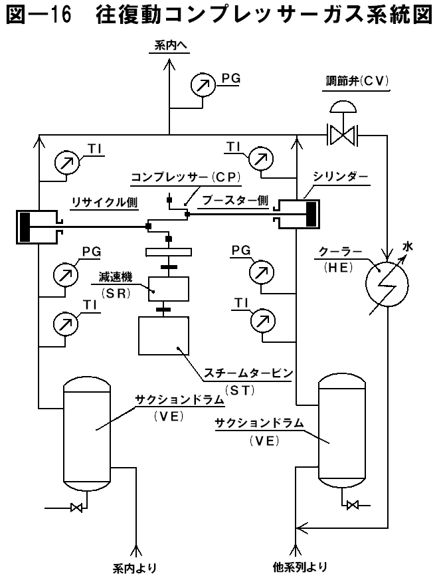
イ．ルブオイルタンクのレベルは適正か，ドレンの混入はないか確かめる。
ロ．注油量は一般に１ストローク１～２滴が標準的である。
⑦ その他の点検
イ．ノックアウトドラム，スナッパー，ドレンタンク，サクションラインにドレンが滞留していないか。（ドレン排出は徐々に行うこと）
ロ．サクションラインのスチームトレースは通気されているか。
ハ．吸引あるいは吐出側に接続されたブローまたは置換用ガス配管の仕切バルブが確実に閉止され，ブリーダバルブのあるものはつねに開放されているか。
ニ．配管架台のゆるみ，振動がないか。
ホ．コンプレッサーまわりにガスの漏洩はないか。
へ．アンカーボルトにゆるみはないか。アース線に異常はないか。
ト．吐出側に設置された安全弁が異常に作動していないか。
チ．予備機のあるものは，つねに使用可能の状態に整備されているか。

(2)遠心式コンプレッサー
① 吸引および吐出圧力を点検し，異常の有無を確かめる。
② 吸引および吐出温度を点検し，異常の有無を確かめる。
流体ガス比重によっても吐出温度は変化するので注意が必要である。
③ ルブオイル系統の点検および調整
イ．ルブオイルタンクのレベルは正常か，またドレンの混入はないか。
ルブクーラーが漏洩して，ルブオイルタンクに多量の冷却水が混入した事例があるので注意しなければならない。
ロ．ルブオイルは定期的に品質検査をし，異常がないか確かめる。
ハ．ルブオイルクーラーの出口温度は40～60℃になるよう調整する。特に運転開始時はオイルタンクのスチームヒーターを使用し，油温を30～40℃に加温してからポンプを起動しなければならない。
ニ．オイルフィルターの差圧に異常がないか確かめる。
ホ．制御油圧系（高圧側），潤滑油系（低圧側）の調整弁開度，作動に異常がないか。圧力指示に異常がないか確かめる。
へ．軸受温度に異常はないか確かめる。
軸受温度は給油温度に対して10～20℃程度高くなるのが通常であるが，それぞれの軸受によって多少の差はある。温度上昇は給油温度に対して最高35℃までは許容される。また，給油温度が一定で，軸受温度のみが上昇するときは，軸受になんらかの異常があると考えなければならない。
ト．アキュームレーターの設定圧力，ヘッドタンクからの油の流れに異常はないか確かめる。
④ シールオイル系統の点検
イ．シールオイルタンクのレベルは正常か，またドレンの混入はないか確かめる。
ロ．シールオイルは定期的に品質検査をし，異常がないか確かめる。
ハ．ヘッドタンク液面と指示計に大きな誤差が生じていないか。また，設定値との誤差はないか確かめる。
ニ．シールオイルヘッドタンクの液面調節弁の開度は適正か。運転開始時でケーシング圧力が徐々に上昇する過程では，調節弁も徐々に閉止されていくので重要な監視点となる。
ホ．大気側フロートリングを通過した油（アウターシール）の流量，色相に異常がないか確かめる。
へ．ガス側フロートリングを通過した油（インナーシール）の流量，色相に異常がないか確かめる。
インナーシールは回転軸とシールリングあるいはスリーブ間の間げきが，軸径の$\frac{3}{\text{10},\text{000}}～\frac{8}{\text{10},\text{000}}$程度となっている。また，インナーシールの流量は一般に１日当り50～100ℓが通常といわれている。この流量に異常が起きる場合の原因は，次のいくつかが考えられる。
㋑ 激しい振動
㋺ ガスによる汚染
㋩ サージング減少
㋥ 経年劣化
㋭ オーバーヒート

サージング
(1)現象と原因
遠心式，軸流式の圧縮機および送風機では，吐出し側の抵抗が大きくなると風量が減少し，ある風量に対して一定の圧力で運転されるが，右上り特性（図―17 を参照）の風量まで減少すると，管路に激しいガスの脈動と振動が発生し不安定運転となる。この現象をサージングという。
一般にサージングは圧縮機の圧力風量特性の右上り部において，機械を含む管系全体が振動学的に不安定となって自励振動を起こすことが原因となっている。
(2)対策
イ．バイパスバルブによる方法
コンプレッサーのケーシングバイパスバルブを開放し，吐出側より吸引側に戻す。コンプレッサーケーシングの吸引温度が上昇するので，バイパスバルブの開放は徐々に行わなければならない。
ロ．ベーンコントロールによる方法
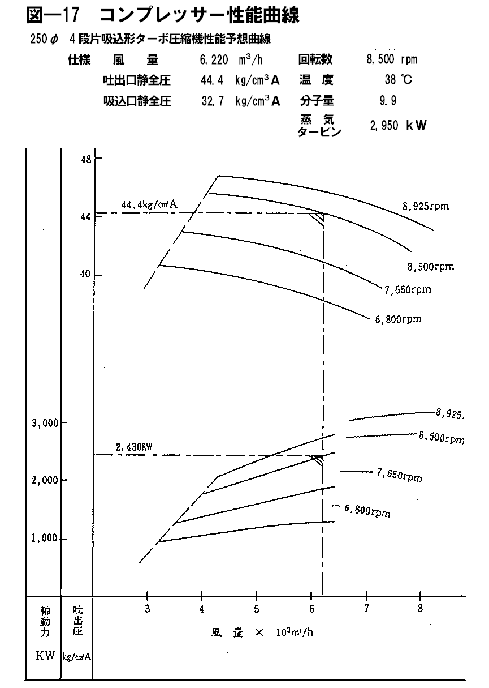
ベーンコントロールを絞ることにより，サージング点を小風量へずらすことができる。
ハ．回転数の変化による方法
回転数を現状回転数よりいったん下げてみるが，このときは危険速度に注意しなければならない。

